Gestion du Pré SAS avec Chorus Pro

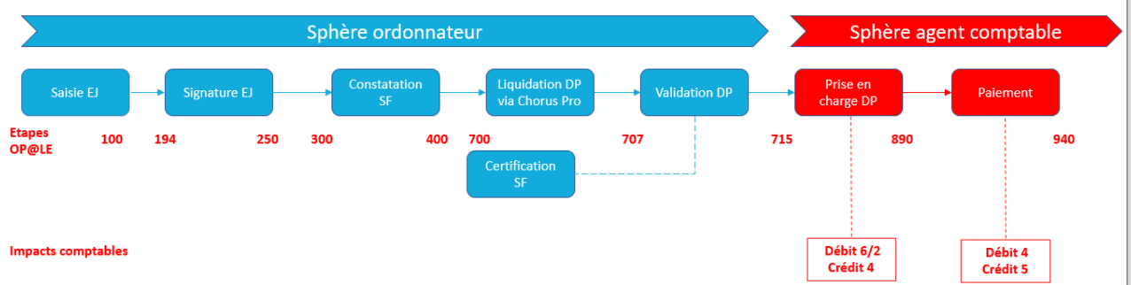

Il y a 5 raisons principales pour que des factures déposées sur Chorus se retrouvent dans le pré sas (et non directement pour une demande de paiement) :

- le numéro EJ saisi par le fournisseur ne correspond pas au numéro de l’EJ saisi dans OPALE,
- l’EJ n’est pas à l’étape 670 (service fait),
- le numéro de SIRET du fournisseur ne correspond pas à celui saisi dans OPALE,
- la domiciliation bancaire (RIB) saisie dans Chorus pro ne correspond pas à celle saisie dans OPALE,
- la fournisseur met un code marché dans chorus pro mais celui-ci n’existe pas dans OPALE.

Il faut se mettre en profil « Gestionnaire ». On clique sur « Gestion du pré sas Chorus – Pro »

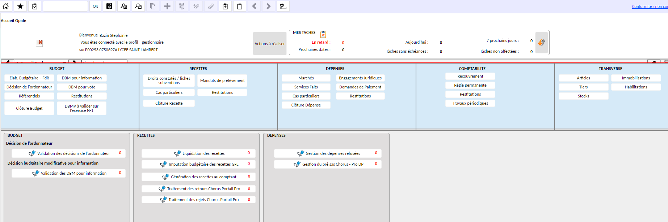

Avant de gérer les factures du pré-sas, il faut s’assurer que l’EJ a été créé, validé par l’ordonnateur et que le service fait soit validé.

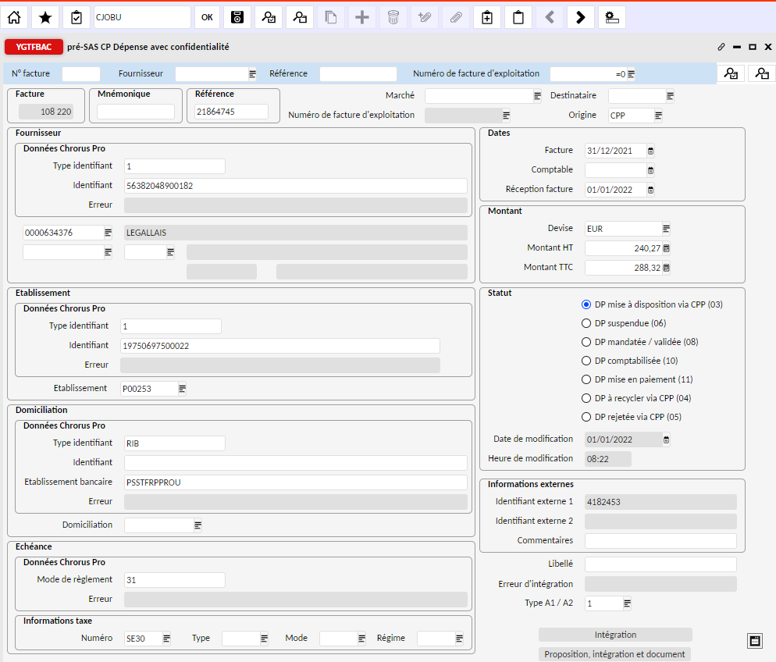

Les 2 flèches du haut permettent de voyager sur le contenu de chaque facture de la fenêtre du bas.

Il y a plusieurs blocs avec chacun une case « erreur » :
- si aucune erreur dans aucun bloc, c’est que le fournisseur a oublié de noter ou mal noté le numéro de l’EJ,
- s’il y a une information dans une case erreur, il faut ouvrir une transaction liée (trombone à droite) et sélectionner la fenêtre « YSAITDB »

Exemple : Erreur sur le numéro d’EJ. Fenêtre « YSAITDB ».
Dans le domaine « Données Chorus Pro », on retrouve le numéro EJ saisi par le fournisseur. Il faut aller dans « numéro de commande » pour saisir le bon numéro d’EJ puis enregistrer (disquette) et fermer la fenêtre.

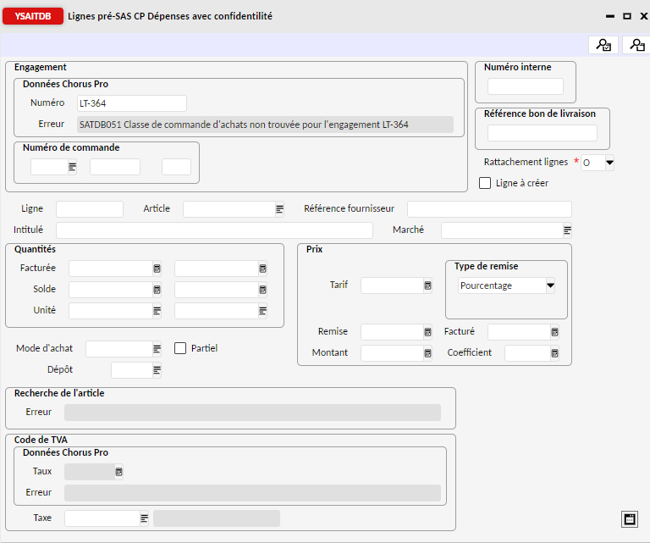

Il faut ensuite cliquer sur « proposition intégration et document » (en bas) et la demande de paiement est générée. Puis faut suivre la procédure d’une demande de paiement « classique ». La fiche de demande de paiement a donc été remplie automatiquement (à vérifier tout de même) puis faut enregistrer (disquette). Ensuite, on clique sur « valoriser » et « traitement ». A ce stade, la case « rattachement » est déjà pré-cochée mais en cas d’erreur, il suffit de décocher et rechercher le bon EJ.
Exemple : Erreur identification du fournisseur (fournisseur a été créé avec un n° de SIRET et le fournisseur utilise un autre n° de Siret dans Chorus). Fenêtre « YSAITDB ».

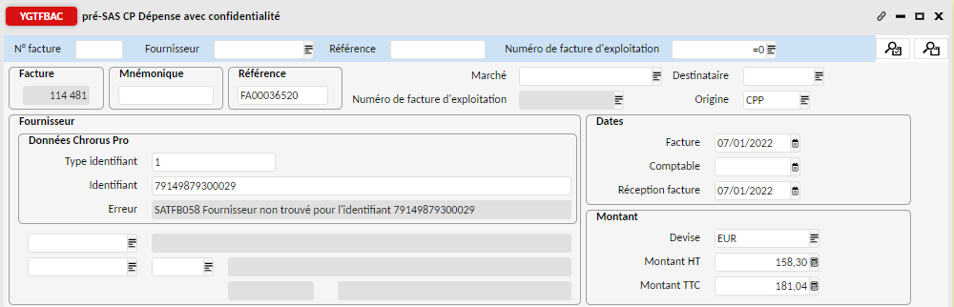

On recherche le fournisseur créé dans OPALE puis on clique sur la disquette pour enregistrer.

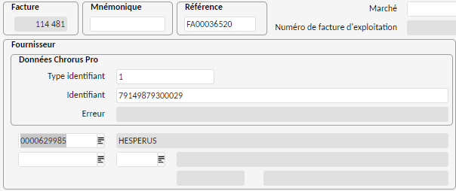

Il faut ensuite cliquer sur « proposition intégration et document » (en bas) et la demande de paiement est générée.

Ensuite il faut aller dans « Demande de paiement » / « Rapprochement des demandes de paiement avec EJ ». On recherche le fournisseur souhaité dans la barre de recherche « Bleue » en haut puis on clique sur enregistrer.

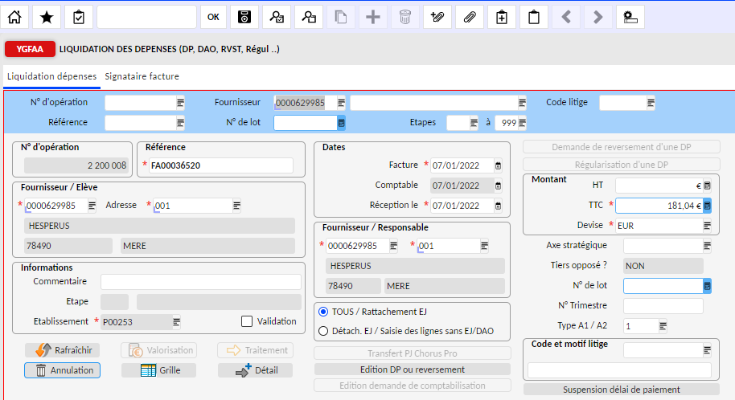

Dans la fenêtre du bas, il faut recherche les EJ. Ensuite, choisir l’EJ souhaité dans la liste des EJ proposé en cliquant dans la case « rattachement » + enregistrer (disquette).

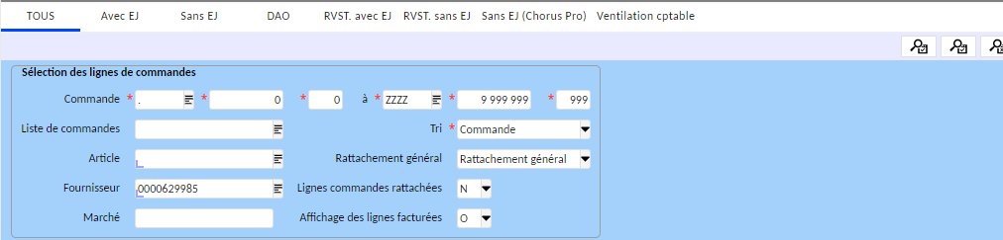

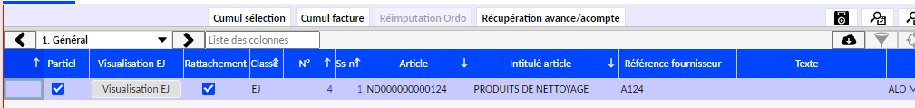

Dans la fenêtre du haut, il faut cliquer sur « valorisation » + « traitement ».

Autre raison du pré sas : une erreur de domiciliation bancaire :

- il faut contrôler le RIB saisi dans OPALE,
- Il faut cliquer dans « domiciliation ». Pour rechercher, il faut noter le n° du tiers (et surtout ne pas lancer la loupe pour éviter d’avoir la liste complète des tiers),
- On choisit la domiciliation souhaitée dans la liste puis on enregistre (disquette),
- Il faut aller dans la fenêtre associée « YSAITDB » pour noter le numéro de commande (= n° EJ) et sauvegarder avec la disquette,
- Puis suivre la procédure « classique » d’une demande de paiement.

La facture peut être bloquée dans le pré-sas si le fournisseur a saisi un « marché ». Dans ce cas, il faut supprimer le marché dans la liste pour débloquer la facture.

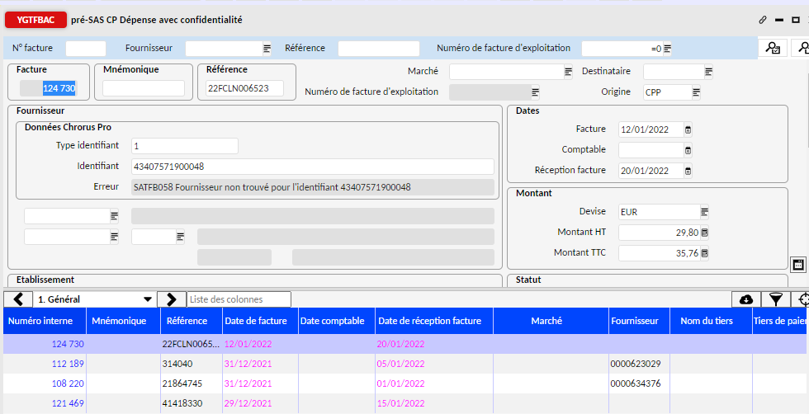

Souci « erreur d’intégration ». Il faut supprimer le marché en haut (ou choisir le marché sans seuil) et ensuite on peut intégrer la facture.

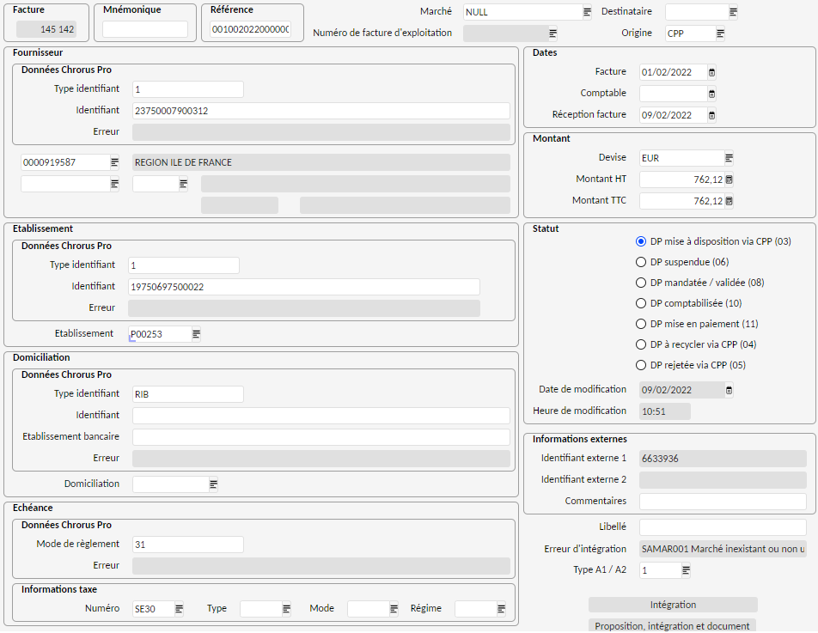

Erreur d’intégration « SATSF311 le numéro de facture origine doit être renseigné ».

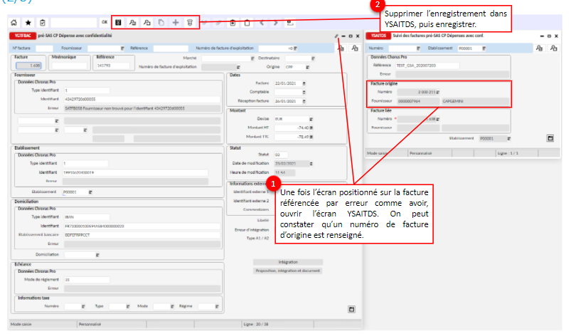

Il faut supprimer la ligne avec l’icone poubelle dans l’écran YSAITDS + sauvegarder avec la disquette. De retour à l’écran YGTFBAC, il faut de nouveau sauvegarder. Pour finir, on peut intégrer la facture.

Rejet de la facture : Toutes les factures sont déversées de chorus via Opale. Si on rejette une facture sur Chorus, il faut aussi la rejeter dans le pré-sas d’Opale.

